Ежемесячная газета выпускается на общественных началах и на добровольные взносы.

ХОРОШО,ЧТО КАЖДЫЙ ГОД, К НАМ ПРИХОДИТ НОВЫЙ ГОД!
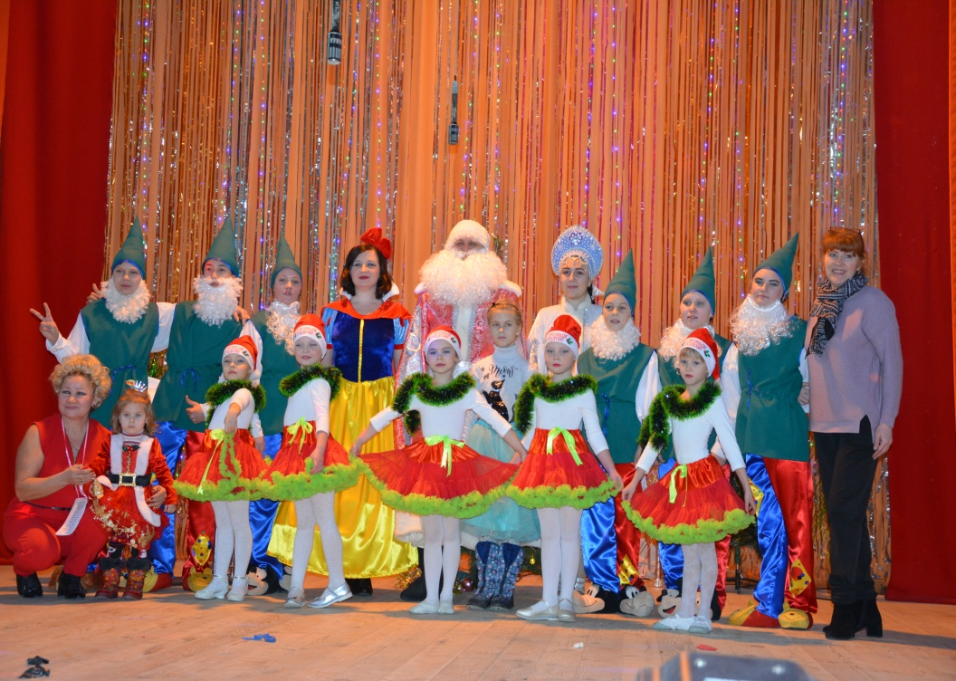
Самый любимый праздник, как взрослых, так и детей, конечно же, Новый год. Подготовка началась задолго до наступления праздников. Участники театрального клуба "Метаморфозы" разучивали песни, танцы , хороводы, игры, репетировали театрализованное представление. Огромную работу провели по оформлению новогодней сцены. На сцене - зимний пейзаж – красавица Елочка, белые снежинки , елочные гирлянды, мишура, световой занавес.
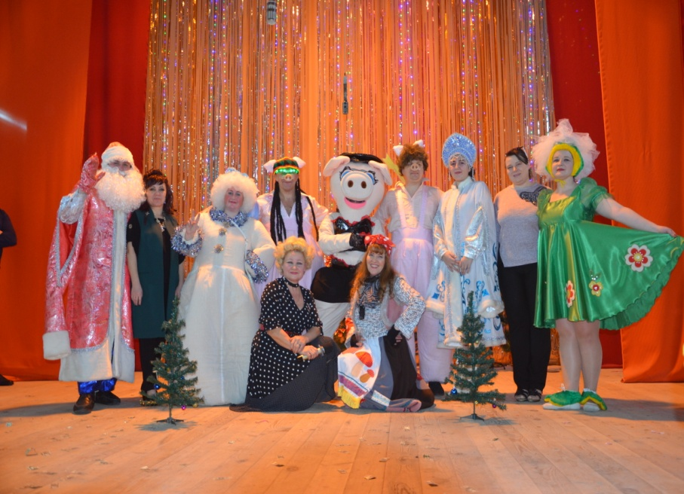
Дети пришли на представление "Как гномы елочку спасали" нарядные, весёлые в предвкушении праздника. И их надежды оправдались. Участники новогоднего представления проявили себя хорошими артистами, показав всё своё творческое мастерство, артистизм, задор и организаторские способности. Действующие лица: Дед Мороз - Трусов Николай - инженер- технолог ,Снегурочка - Пелевина Наташа - 7 кл. Белоснежка- Кудинова Юлия - концертмейстер СДК ,Гном- Умник - Туманов Егор - 7 кл.Гном- Простачок- Мещерякова Настя - кл.Гном- Ворчун - Усанов Леша- кл.Гном - Весельчак- Гришина Юля- кл.Гном- Чихун - Касаткина Настя- 5 кл.Гном- Скромник- Толстова Алина- 9 кл.Гном- Соня - Пелевина Соня- 4 кл.
С самого начала представления сказочные герои увлекли детей в волшебный мир сказки. Дети с радостью откликнулись на просьбу Снегурочки подарить Елочке настоящий новогодний праздник, чтобы она не грустила, а снова сверкала веселыми, разноцветными огоньками. С появлением Деда Мороза начался настоящий праздник с песнями и танцами, хороводами вокруг ёлки. После представления дети читали стихи Деду Морозу и Снегурочке, фотографировались с персонажами, получали новогодние подарки за свои маскарадные костюмы.
Родительское жюри в первую очередь отметила новогодние костюмы сделанные своими руками и руками любимых мам и бабушек. Никто из детей не остался без подарка, у Дедушки Мороза для каждого нашелся новогодний талисман. После представления зрители, а их в зале было 170 человек, из них 105 детей, остальные взрослые, благодарили артистов за новогодний праздник. За возможность стать участниками это новогоднего действа, побывать на "большой " сцене и в микрофон рассказать стихотворения.
Клуб по интересам "Метаморфозы"( театральное направление)
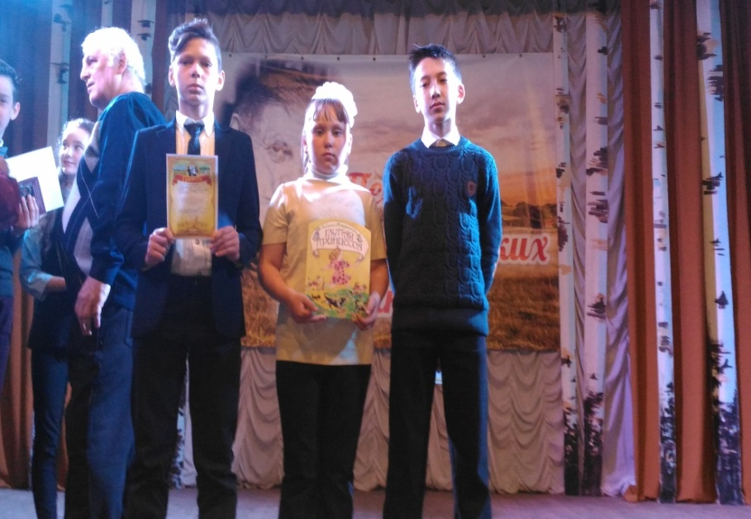
Клуб "Метаморфозы" создан в МБУК " Толпуховский СДК" в 1990 году. Коллектив состоит, на сегодняшний день, из 2-х возрастных групп: младшей и старшей. Руководит этим клубом Бочкина Галина Эвальдовна. Занятия в клубе по интересам сценическим движением и сценической речью развивают речь, гибкость, ловкость, выносливость, партнерство. Результаты работы определяются через инсценирование стихов , участие в концертных и конкурсных программах, а также театрализованными постановками, на Новый год, Масленицу, День деревни, День Победы. Таким образом, участники привыкают решать сложнейшую задачу органичного существования на сцене в присутствии зрителя. Дети и взрослые понимают разницу между понятиями "я изображаю" и "я в предлагаемых обстоятельствах", дети и взрослые учатся подлинно существовать на сцене, а не представлять зрителю кого-то. Они познают себя истинного, без социальных масок. Отдельные участники клуба награждены в 2018 году почетными грамотами районного смотра-конкурса "Поэт Владимирских проселков".
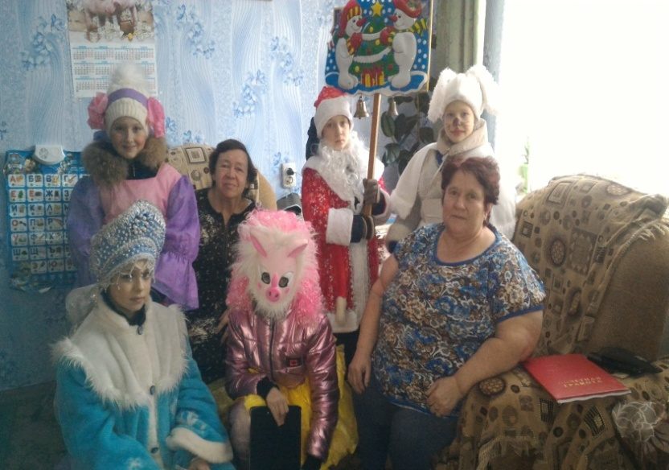
И вновь 30 и 31 декабря 2018 года театральный клуб "Метаморфозы" порадовал зрителей своим интерактивным представлением для детей "Как гномы елочку спасали" и театрализованное представление для взрослых "Три поросенка" - старая сказка на новый лад. Главные роли - трех поросят сыграли бессменные и яркие участники клуба - Алексеев Андрей, Зайцев Дмитрий и дебютант Трусов Николай.
Прекрасно дебютировала новая участница клуба "Метаморфозы" - Пелевина Наташа ( Снегурочка). Как всегда при полном зале и под бурные аплодисменты зрителей жителей и гостей д.Толпухово они поздравили всех с годом Желтой Свинки.

ПРИШЛА КОЛЯДА, ОТВОРЯЙ ВОРОТА
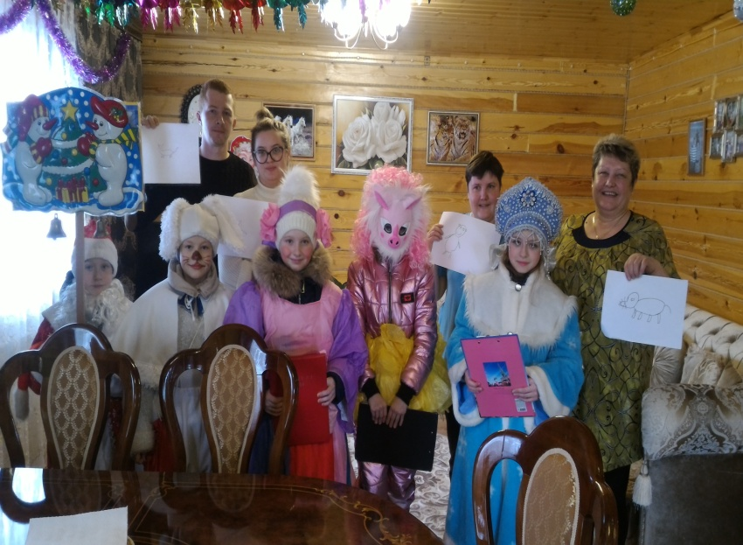
Многие любят зиму, потому что это самое красивое время года и потому что зимой такие прекрасные праздники — Новый год, Рождество и Святки с Колядками. Участники театрального клуба "Метаморфозы" после представления ходили по домам и поздравляли с Новым Годом пенсионеров и инвалидов.
Колядовщики исполняли песни- колядки, песни пожелания, проводили шуточные тестирование и гадание- "Какая вы свинка! "- согласно гороскопу, "Какую свинью вам год подложит!", "Нарисуй свинью и я скажу кто ты?". Все очень тепло встречали колядовщиков, благодарили на словах и конечно же дарили сладости. Радость и удовольствие получили все!!! Деревня наполнилась звоном и весельем!!
С новым Годом, со всем родом!!!
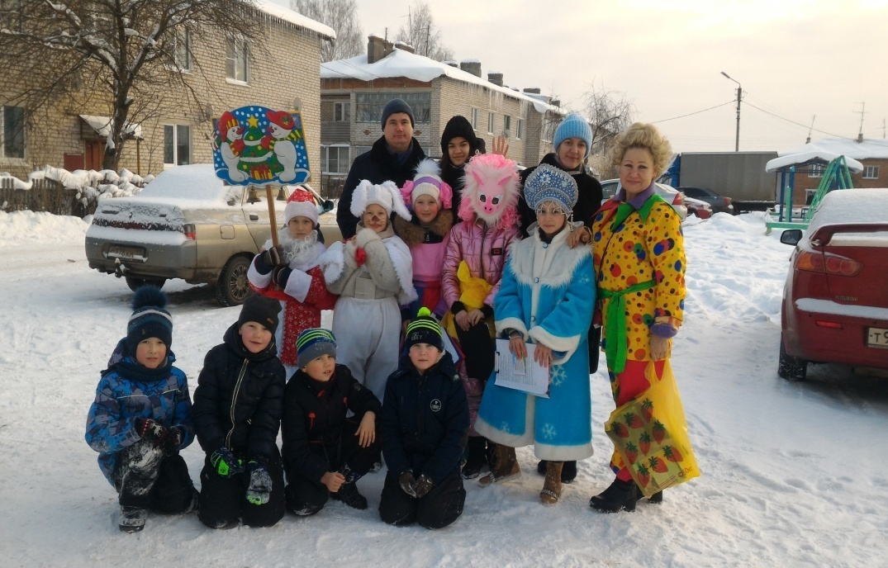

Забавы Дедушки Мороза!
Великая ценность каждого человека – здоровье. Вырастить ребенка сильным, крепким, здоровым – это желание родителей и одна из ведущих задач, стоящих перед МБУК "Толпуховский СДК". Лучшая пропаганда здорового образа жизни – это занятия физкультурой и спортом. Физкультура, представляющая главный источник силы и здоровья, развивает смелость, решительность, прививает чувство коллективизма, дисциплины, а главное - волю к достижению цели

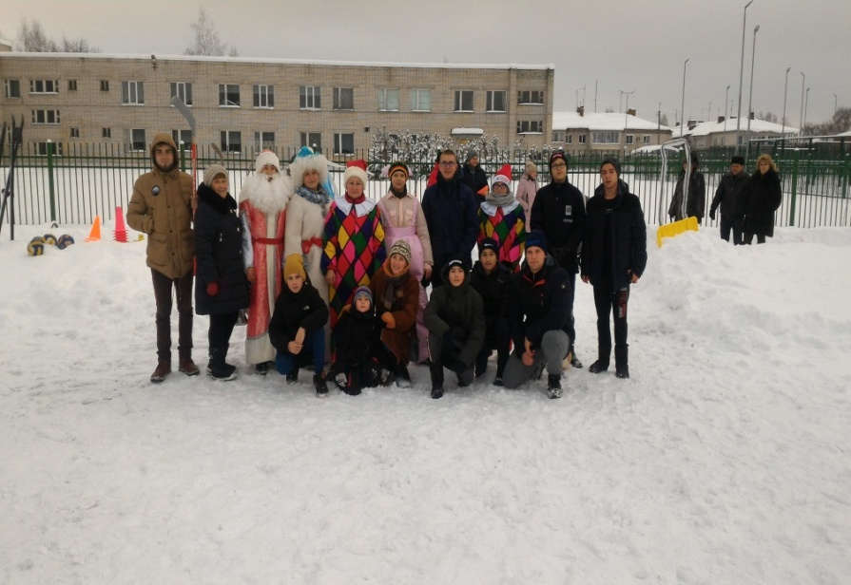
В дни новогодних каникул 05.01.2019 года в д.Толпухово на новом стадионе состоялся спортивный праздник «Забавы Дедушки Мороза». В соревнованиях принимали участие 2 команды подростков . Под руководством тренера Шумилова Максима они проходили командные эстафеты, а остальные дети и родители могли испытать свои силу и ловкость в локальных турнирах, таких как : "Слепи снежок", "Катание на тазах", "Собери подарок", "Веселые прыгуны", "Поздравление".
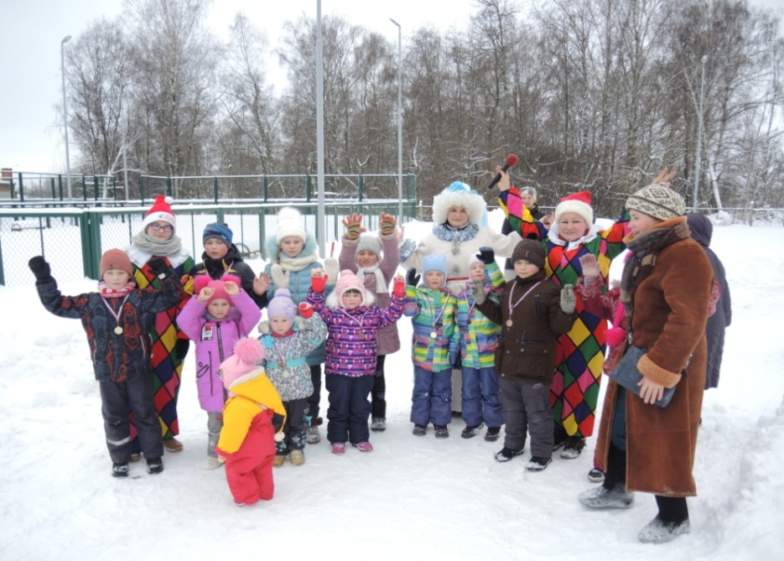
С самого начала мальчишки и девчонки были настроены на упорную борьбу и показали её в полной мере в ходе прохождения этапов. Спортивный задор и желание добиться победы для своей команды захватывали детей настолько, что они не замечали происходящего вокруг. Все старались изо всех сил прийти к финишу первыми. На стадионе царили смех, шум и веселье. Все были счастливы! А счастливые от восторга глаза детей – лучшая награда всем организаторам праздника…
Соревнования стали настоящим праздником спорта, здоровья и молодости! Ребята поняли: чтобы завоевать победу – мало быть просто физически сильным.
Необходимо при этом обладать достаточной силой воли, быть организованным и собранным, ловким и находчивым и конечно же целеустремленным!.
В ОЖИДАНИИ ВОЛШЕБСТВА!
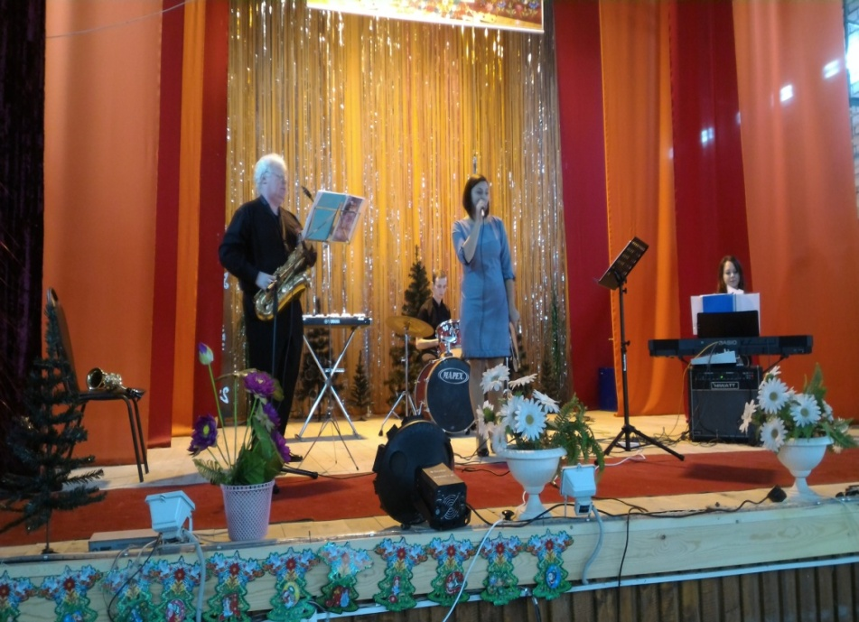
Музыка – это волшебство, источник радости и вдохновения.

Именно она наполняет нашу жизнь яркими красками эмоций. Поистине, светлое чувство испытывают люди при соприкосновении с искусством.

Жителям д.Толпухово возможность насладиться музыкой подарили " Народный коллектив" , камерный ансамбль преподавателей Ставровской ДМШ "Арт -Плюс! руководитель очаровательная Анна Кокорина .
Они подготовили яркие номера, среди которых игра на музыкальных инструментах и сольное пение.. Исполнялись классические, народные и современные музыкальные произведения. Концерт понравился, вызвал массу положительных эмоций и восхищение несравнимыми голосами - Алена Авдеенко- покорила всех своим вокалом , а саксофон- Владимир Родин, ударные , клавиши - Анна Кокорина, исполнительским мастерством.
Это прекрасно! Вы возрождаете традиции Русской культуры! И даете возможность людям из глубинки, абсолютно безвозмездно насладиться настоящим музыкальным искусством.
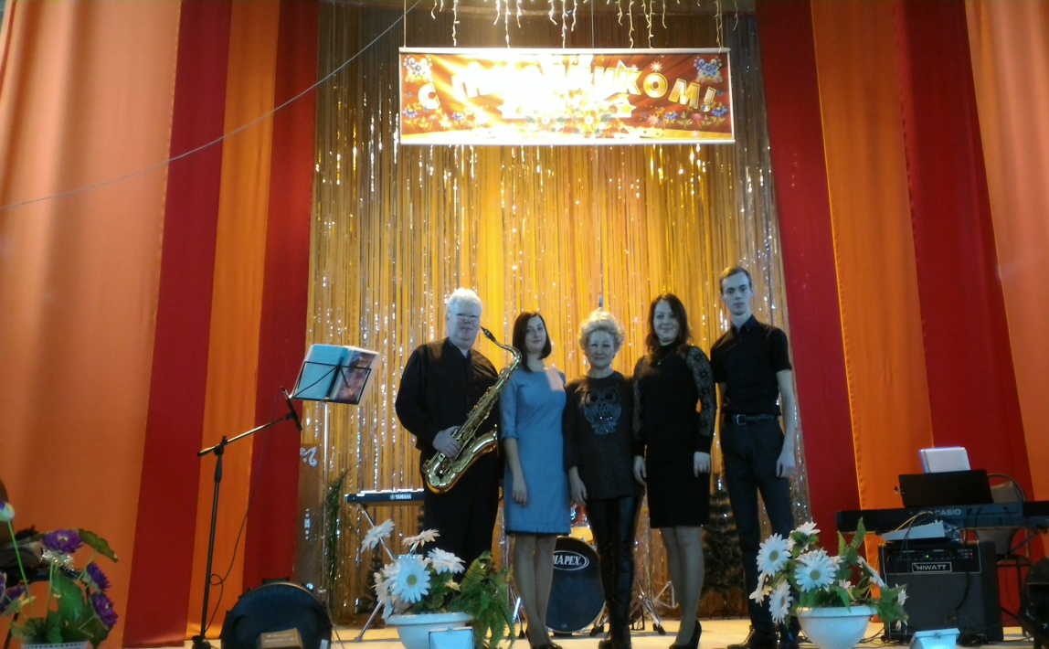

Коллектив сотрудников МБУК "Толпуховский СДК" и жители деревни очень благодарны коллективу за прекрасный концерт, за позитивные эмоции, за интересные номера, за душевный настрой.
Творческих удач коллективу, новых побед, блистательных успехов в предстоящих выступлениях!
Ждём новых встреч!

В газете используются материалы Интернет.
Газета выпускается при поддержке Администрации Толпуховского поселения.
Выпуск готовила Г.Э.Бочкина. Все материалы, которые Вы хотите разместить в газете, просим приносить в Дом культуры или в библиотеку.
Телефон для справок 8(49242) 5-75-38, 8-900-476-07-85
Газета выходит в электронном виде, на официальном сайте
Администрации Толпуховского сельского поселения:

